ЗАО «БАРС Груп»

Информационная система
«БАРС. Бюджет – ГосЗаказ»
Подсистема «Планирование»
Руководство пользователя

Оглавление
1.1. Область применения 4
1.1.1. Назначение подсистемы 4
1.1.2. Цели подсистемы 4
1.2. Краткое описание возможностей 4
1.3. Уровень подготовки пользователя 4
1.4. Перечень эксплуатационной документации 5
2. Назначение и условия применения 6
2.1. Виды деятельности, функции, для автоматизации которых предназначена Система 6
2.2. Условия применения 6
2.2.1. Требования к программному обеспечению системы 6
2.2.2. Требования к техническому обеспечению системы 6
3. Подготовка к работе 7
3.1. Перечень принятых сокращений 7
3.2. Состав дистрибутива 7
3.3. Порядок проверки работоспособности 8
4. Описание операций 9
4.1. Вход в систему 9
4.1.1. Интерфейс главной страницы 10
5. План закупок 12
5.1. Реестр планов закупок 12
5.2. Создание плана закупок 13
5.3. Создание позиции плана закупок 14
5.4. Смена статуса плана закупок 16
5.5. Согласование позиции плана закупок 16
6. План-график 18
6.1. Реестр план-графиков 18
6.2. Создание плана-графика 19
6.3. Создание позиции плана графика 20
6.1. Смена статуса плана графика 23
6.2. Согласование позиции плана закупок 23

Введение

Область применения

Назначение подсистемы
Подсистема «Планирование» предназначена для автоматизации процесса ведения планов закупок и план-графиков для решения основных задач размещения государственного заказа.

Цели подсистемы
Целью подсистемы является обеспечение «прозрачности» и повышение эффективности финансово-хозяйственной деятельности учреждений государственного и муниципального секторов.

Краткое описание возможностей
Система обеспечивает:
внедрение единой методологии ведения планирования государственного заказа для всех бюджетных, казенных и автономных учреждений;
осуществление мониторинга согласования и размещения основных документов планирования в сторонних интернет ресурсах;
получение достоверной информации о состоянии согласования документов планирования государственного и муниципального заказа в разрезе заказчиков;
обеспечение контроля планируемых государственных и муниципальных заказов;
получение информации об объемах планируемых государственных и муниципальных заказов;

Уровень подготовки пользователя
Работа в системе осуществляется пользователями при решении ими своих профессиональных задач. Пользователи должны обладать достаточной квалификацией для работы в системе:
иметь навыки работы в одной из операционных систем семейства Windows, Linux или Mac OS;
иметь навыки работы с офисным пакетом Microsoft Office или OpenOffice.org;
иметь навыки работы с веб-обозревателем (далее браузером);
обладать знанием учета и бухгалтерского учета в объеме, необходимом для выполнения своих должностных обязанностей;
знать руководство пользователя в объеме, необходимом для выполнения своих должностных обязанностей.

Перечень эксплуатационной документации
Настоящее руководство пользователя.

Назначение и условия применения

Виды деятельности, функции, для автоматизации которых предназначена Система
Формирование планов закупок и план-графиков;
Согласование планов закупок и план-графиков;;
Размещение планов закупок и план-графиков в единой информационной системе гос.заказа РФ;
Размещение сведений о планах закупок и план-графиках на региональном портале для общественного обсуждения закупок;

Условия применения

Требования к программному обеспечению системы
Для работы в Системе на рабочем месте пользователя должен быть установлен один из следующих браузеров:
Mozilla Firefox версии 3.5 или выше;
Google Chrome;
Internet Explorer версии 8 или выше;

Требования к техническому обеспечению системы
Для работы в Системе на АРМ пользователя должен быть обеспечен доступ к сети Интернет.

Подготовка к работе
Перед началом работы с Системой необходимо ознакомится со следующей информацией:
перечень принятых сокращений;
вход в систему;
интерфейс главной страницы;
работа с окном Реестр планов закупок;
работа с окном Реестр план-графиков;

Перечень принятых сокращений
АРМ – автоматизированное рабочее место. В роли АРМ может выступать как персональный компьютер, так и любое мобильное устройство удовлетворяющее условиям применения;
БИК – банковский идентификационный код;
ИНН – идентификационный номер налогоплательщика;
КБК – код бюджетной классификации;
КОСГУ – классификация операций сектора государственного управления;
КПП – код причины постановки на учет;
ОКДП – общероссийский классификатор видов экономической деятельности, продукции и услуг;
ОАЭФ – открытый аукцион в электронной форме.
ЕИС - единая информационная система гос.заказа в РФ;

Состав дистрибутива
Система не требует инсталляции, все необходимые файлы загружаются автоматически в процессе работы.
В состав загружаемых файлов входят динамически генерируемые сервером наборы html-страниц, содержащих текстовую и графическую информацию в соответствии с правами пользователя после прохождения процедуры входа в систему.

Порядок проверки работоспособности
Подсистема работоспособна, если в результате действий пользователя, на экране монитора отображается главная страница без выдачи пользователю сообщений о сбое в работе.

Описание операций

Вход в систему
Для входа в Систему в любом браузере необходимо ввести адрес, полученный от администратора, после чего откроется форма для авторизации и входа (Рис. 1),
В открывшейся форме необходимо ввести свой логин и пароль, после чего нажать кнопку .

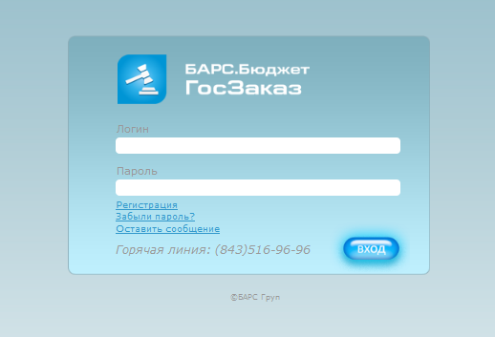
Рис. 1 Окно входа в систему
Если логин и пароль введены правильно, откроется главная страница Системы (Рис. 2).
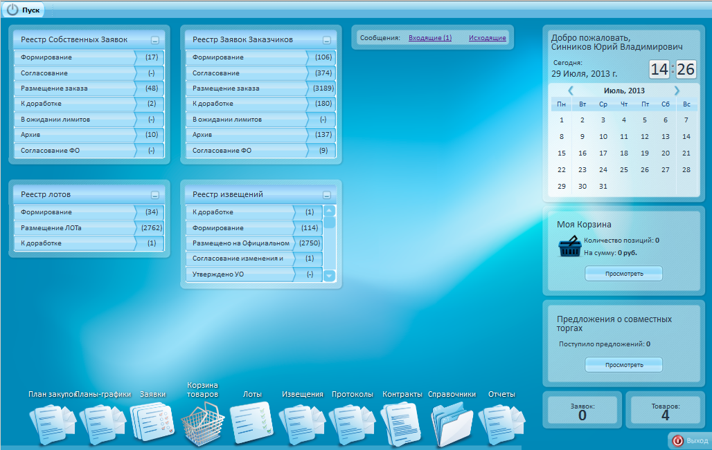
Рис. 2 Главная страница Системы

Интерфейс главной страницы
Главная страница системы остается открытой на протяжении всего сеанса работы. Интерфейс главной страницы содержит следующие элементы (Рис. 3).
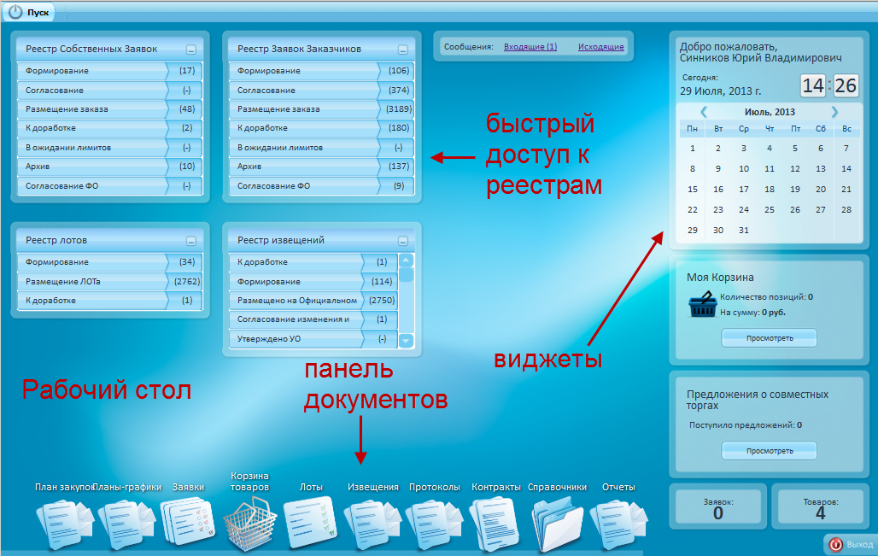
Рис. 3 Элементы главной страницы
Панель документов;
Быстрый доступ к реестрам;
Виджеты;
Рабочий стол.

План закупок

Реестр планов закупок
Для того, чтобы войти в реестр планов закупок в панели документов выберите иконку План закупок (Рис. 4).
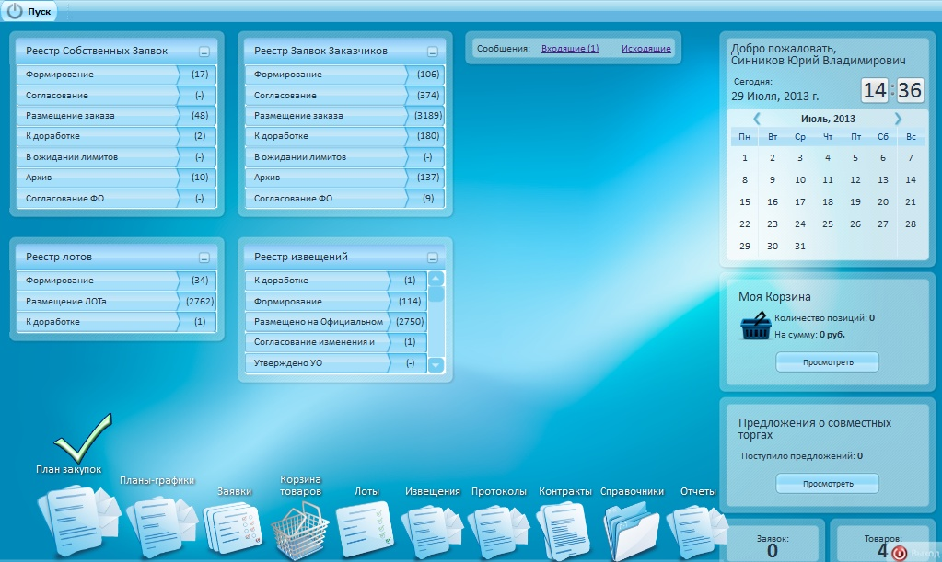
Рис. 4 Иконка плана закупок
Реестр планов закупок представлен окном «Реестр планов закупок» (Рис. 5). Реестр планов закупок содержит следующие элементы:
документы «План закупок»
Панель с набором фильтров по статусам документа.

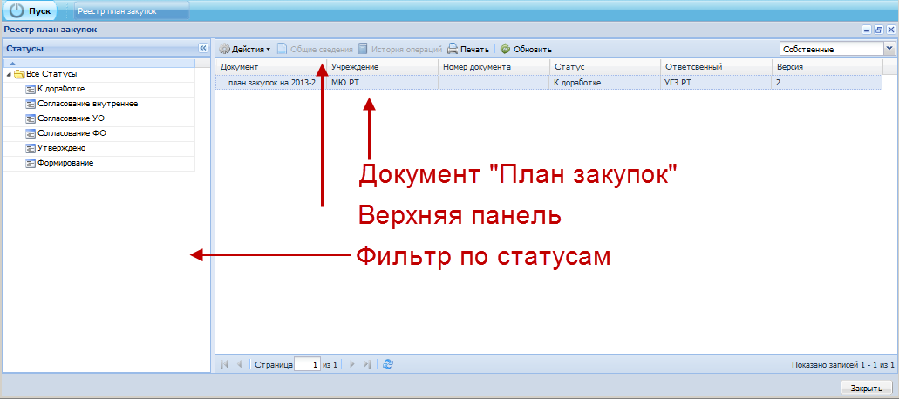
Рис. 5 Реестр планов закупок

Создание плана закупок
Для того, чтобы создать план закупок в верхней панели выберите - . Появится окно «План закупок»(Рис. 6).
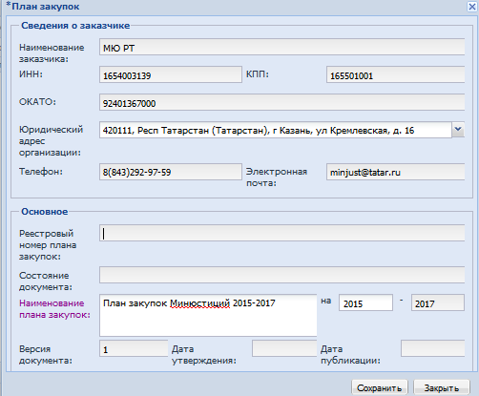
Рис. 6 Окно «План закупок»

Для сохранения основных сведений о плане закупок следует заполнить поле «Наименование плана закупок» и указать первый год планового периода, после этого нажать кнопку . После этого, план закупок отразиться в реестре планов закупок на статусе «формирование».

Создание позиции плана закупок
Для перехода к созданию позиций Плана закупок двойным кликом мыши выберите План закупок в реестре, откроется окно «Позиции документа» (Рис. 7).
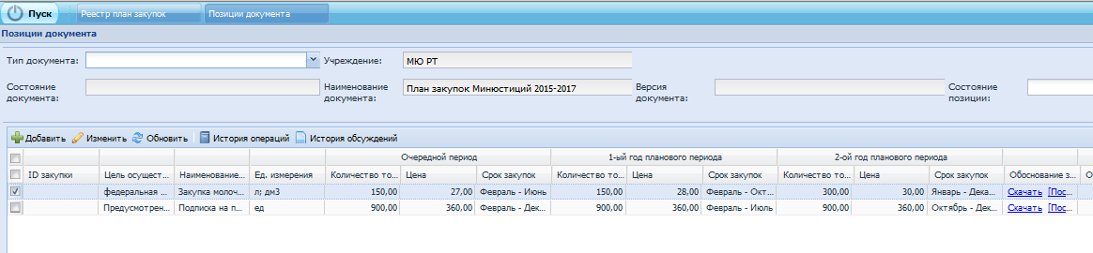
Рис. 7 Окно «Позиции документа»
Для создания позиции плана закупок в верхней панели выберите кнопку , появится окно «Сведения о позиции плана закупок» (Рис. 8).
В окне «Сведения о позиции плана закупок» во вкладке «Общие сведения» заполните следующие поля:
- Цель осуществления закупки
Наименование объекта закупки
- Обоснование закупки (прикрепите файл)
- Особые требование к квалификации поставщика (если требуется)
- Требуется общественное обсуждение (если требуется)
В окне «Сведения о позиции плана закупок» во вкладке «Основные сведения» заполните следующие обязательные поля (Рис. 9):
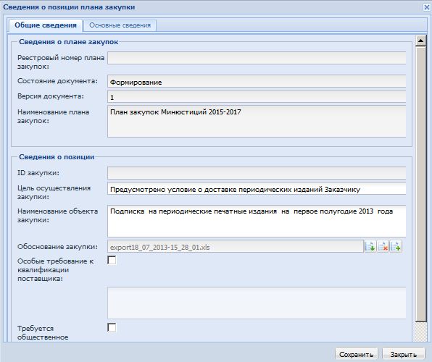
Рис. 8 Окно «Сведения о позиции плана закупок». Вкладка «Общие сведения»
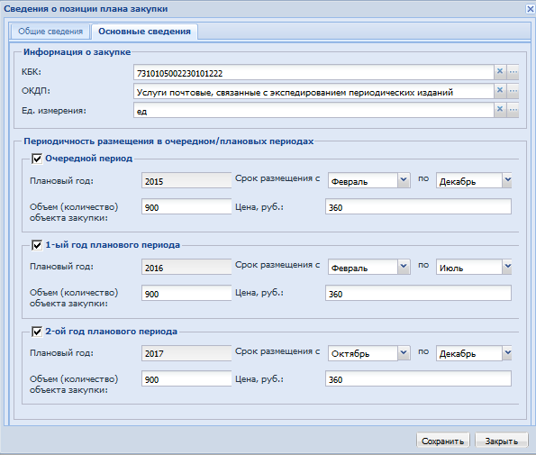
Рис. 9 Окно «Сведения о позиции плана закупок». Вкладка «Основные сведения»
Для сохранения введенных сведения о позиции плана закупки нажмите кнопку , после этого в окне «Позиции документа» отразятся введенные данные.

Смена статуса плана закупок
Для смены статуса плана закупок в верхней панели выберите - , появится окно «Изменение статуса» (Рис. 10).
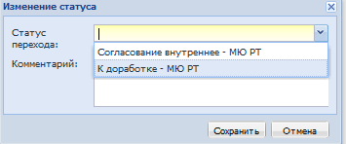
Рис. 10 Окно «Изменение статуса»

Согласование позиции плана закупок
Для согласования позиции планов закупок пользователю учреждения, уполномоченного на согласование Планов закупок, в реестре планов закупок в верхней панели выберите фильтр «Документы заказчиков» (Рис. 11)
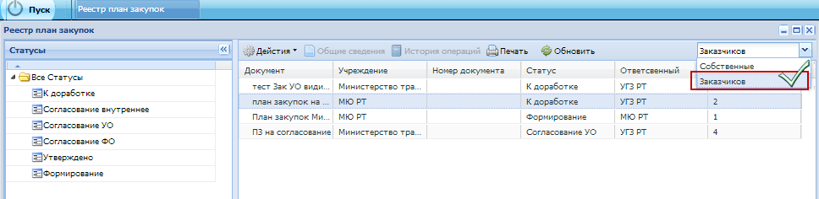
Рис. 11 Фильтр «Документы заказчиков»
Для согласования позиций Плана закупок, двойным кликом мыши на выбранном плане закупок вызовите окно «Позиции документа». Для утверждения или отклонения позиции документа выберите позицию документа и нажмите или соответственно, состояние позиции при этом измениться с «Не проверялась» на «Утверждена» / «К доработке» (Рис. 12).
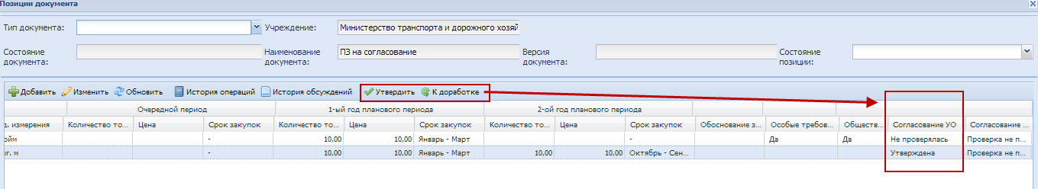
Рис. 12 Утверждение/Отклонение позиции плана закупок.

План-график

Реестр план-графиков
Для того, чтобы войти в реестр планов закупок в панели документов выберите иконку План закупок ().
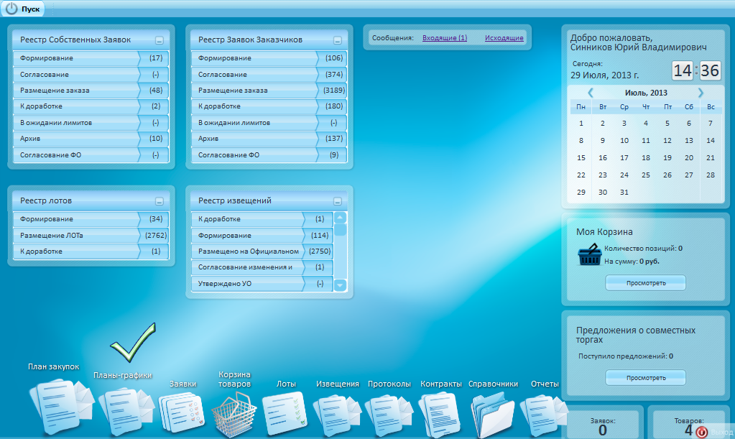
Рис. 13 Иконка реестра плана-графика
Реестр план-графиков представлен окном «Реестр планов-графиков» (Рис. 5). Реестр планов графиков содержит следующие элементы:
документы «План-график»
Панель с набором фильтров по статусам документа.

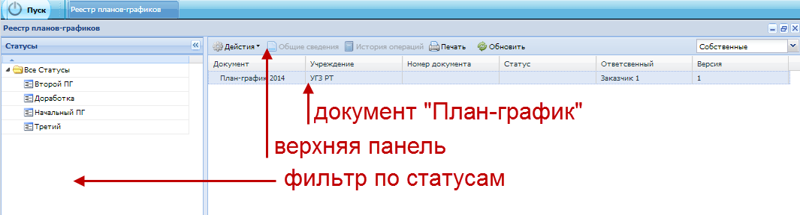
Рис. 14 Реестр планов графиков

Создание плана-графика
Для того, чтобы создать план график в верхней панели выберите - . Появится окно «План график»(Рис. 15).
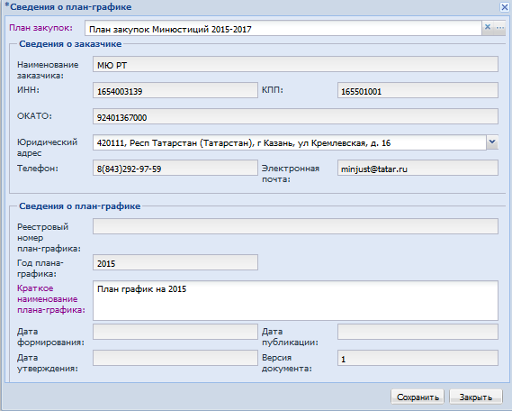
Рис. 15 Окно «План график»

Для сохранения основных сведений о плане графике следует указать ссылку на План закупок, и ввести краткое наименование план-графика, затем нажать кнопку . После этого, план график отразиться в реестре планов графиков на статусе «формирование».

Создание позиции плана графика
Для перехода к созданию позиций Плана графика двойным кликом мыши выберите План график в реестре, откроется окно «Позиции документа» (Рис. 16).
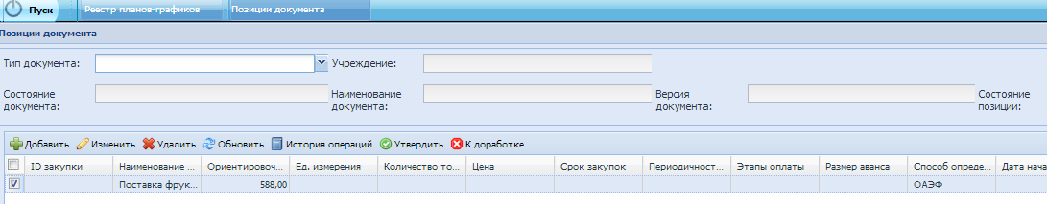
Рис. 16 Окно «Позиции документа»
Для создания позиции плана графика в верхней панели выберите кнопку , появится окно «Выберите позицию плана из плана закупок» (Рис. 17).
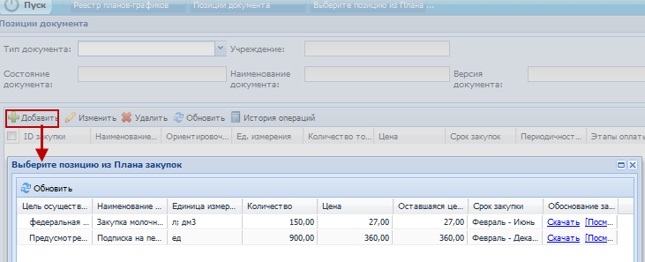
Рис. 17 Окно выбора позиции плана закупок
После выбора позиции плана закупок появится окно «Сведения о позиции плана-графика».
Во вкладке «Общие сведения» окна «Сведения о позиции плана-графика» укажите обязательные сведения (Рис. 18).
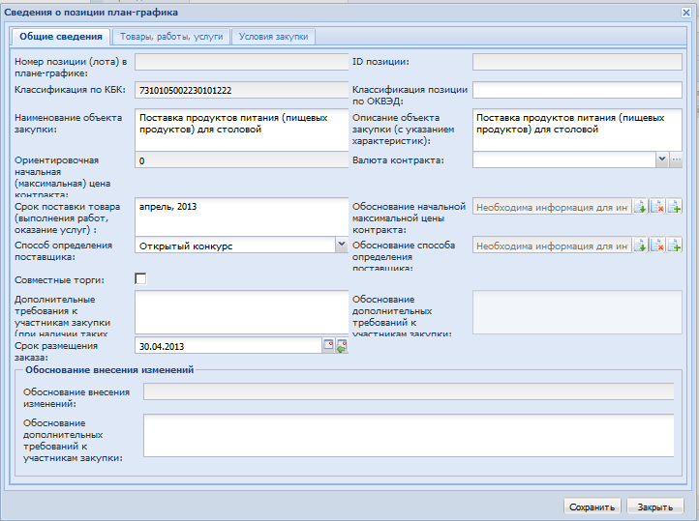
Рис. 18 Вкладка «Общие сведения» окна «Сведения о позиции плана-графика»
Во вкладке «Товары, работы услуги» нажмите кнопку , появится окно «Добавление нового товара»
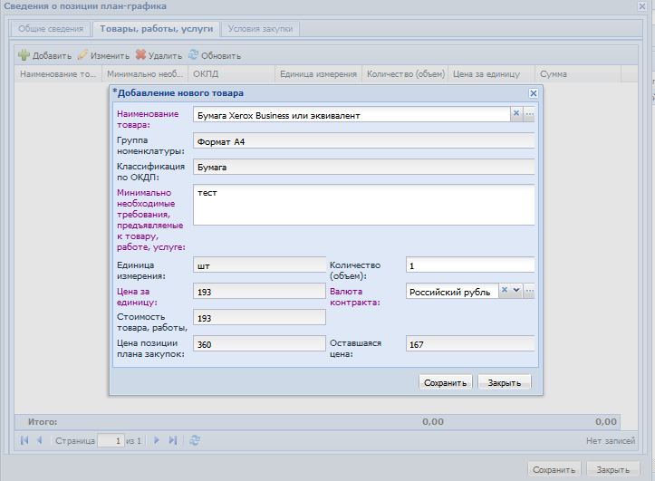
Рис. 19 Окно «Добавление нового товара» во вкладке «Товары, работы, услуги»

В поле «Наименование товара» выберите товар из справочника номенклатуры товаров, работ и услуг.
Внимание: для выбора доступны товары, удовлетворяющие ОКДП и остатку средств по позиции из плана закупок.

Во вкладке «Условия закупки» заполните обязательные поля
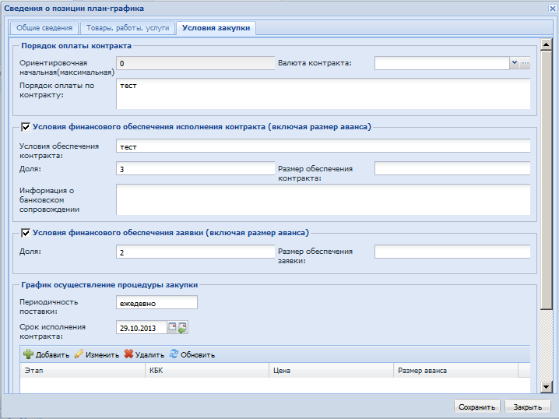
Рис. 20 Вкладка «Условия закупки» окна «Сведения о позиции плана-графика»
Для сохранения введенных сведения о позиции плана графика нажмите кнопку , после этого в окне «Позиции документа» отразятся введенные данные.

Смена статуса плана графика
Смена статуса плана графика осуществляется аналогично смене статусов Плана закупок (5.4).

Согласование позиции плана закупок
Согласование позиций плана графика осуществляется аналогично согласованию позиций план закупок (5.5).

